Schmetterling des Monats – April 2024-

Der Grüne Zipfelfalter

Autor: Wolfgang Düring
Bingen, den 4. April 2024

Der BUND Rheinland-Pfalz gemeinsam mit dem BUND Mainz-Bingen und dem NABU Bingen e.V. wählten diesen einzigartigen grünen Frühlingsboten zum Schmetterling des Monats April, um auf seine Gefährdung aufmerksam zu machen.

Kurzporträt & Verbreitung
Der Grüne Zipfelfalter kommt mit nur noch geringen Populationsdichten in fast allen Naturräumen in Rheinland-Pfalz vor. Der Falter fliegt in Bingen auf dem Scharlachkopf, auf dem Dromersheimer Hörnchen und im Binger Wald. Auch in Rheinhessen, im Soonwald und im Hunsrück ist er zu finden.
Der Grüne Zipfelfalter ist ein Bewohner von strukturreichen, mit Büschen besetzten, halboffenen, naturnahen, nährstoffarmen, und warmen Biotopen. Verbraachte Südhänge, aber ebenso Wege vor Gebüschsäumen, mit Gebüschen besetzte Waldwiesen, Autobahnböschungen und Deiche zählen zu seinen Lebensräumen.

 | Januar | Februar | März | April | Mai | Juni | Juli | August | September | Oktober | November | Dezember
Ei
Raupe
Puppe
Falter
 | Januar | Februar | März | April | Mai | Juni | Juli | August | September | Oktober | November | Dezember

Er überwintert als Puppe und erscheint ab Anfang April. Der grüne Zipfelfalter fliegt in einer Generation pro Jahr. Seine Flugzeit endet oft bereits Mitte Juni.

Falterbeschreibung
Der Grüne Zipfelfalter (Callophrys rubi) gehört zur Familie der Bläulinge. Seine Flügelunterseiten sind grün. Er ist der einzige einheimische grüne Tagfalter. Die Oberseiten der Flügel sind graubraun. In der Regel sieht man den Falter nur mit zusammengeklappten Flügeln. Die Flügelränder sind braun. Auf den Hinterflügeln ist oft eine gestrichelte weiße Linie zu erkennen.
Die Männchen besetzen Reviere und kontrollieren diese von einem erhöhten Ansitz aus. Die Weibchen leben versteckt.

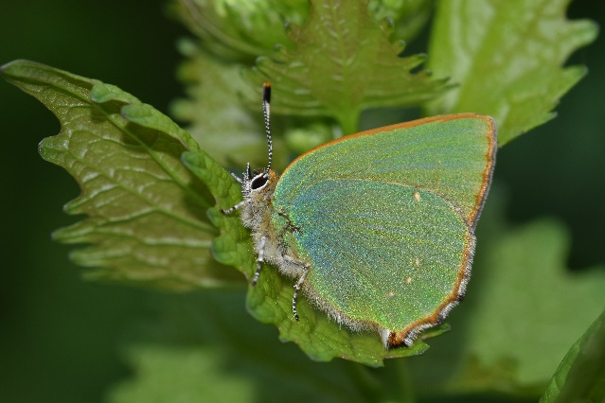
Abbildung 1: Grüner Zipfelfalter – frisch geschlüpft - am 9.4.2020 in Bingen-Dromersheim

Gefährdung & Artenschutz
Der Grüne Zipfelfalter ist seit 2013 in Rheinland-Pfalz als Art der Vorwarnliste eingestuft.
Durch die Pflege und Offenhaltung von aufgegebenen Weinbergen mit Gebüschsäumen können dem Falter Lebensräume zur Verfügung gestellt werden. Auch breite Waldwege mit Saumstrukturen sind förderlich. Der Nutzungsaufgabe von halboffenen Lebensräumen des Falters sollte entgegengewirkt werden.
Im Garten wird man den Falter nur selten antreffen. Naturnahe Gärten mit Ginster und Kleearten, seinen Raupennahrungspflanzen, in der Nähe seiner Habitate, könnten ihn in den Garten locken.
Weitere Infos:
https://www.bund-rlp.de/themen/tiere-pflanzen/schmetterlinge/artenportraets-der-tagfalter/#c3688

